Archivní číslo vzorku | 3914
Odběrové číslo vzorku | 6/OsP2
Pořadové číslo karty vzorku v databázi | 560
Místo | Kutná Hora
Objekt | Chrám sv. Barbory
Místo odběru popis | K analýze bylo dodáno celkem 7 vzorků povrchových barevných úprav, které byly odebrány z architektonických článků opěrného systému chrámu sv. Barbory v Kutné Hoře. Vzorky byly dodány zadavatelem ve fragmentech.  označení místo odběru popis  1/StLS1 (3909) kamenné ostění okénka hnědo-červená  2/- (3910) v ploše stěny nad zazděným oknem šedo-okrová  3/OsP2 (3911) vnější pilíř, v baldachýnu nad sv. Barborou červeno-okrová  4/OsLS1 (3912) maskaron v koutě pod římsou šedo-okrová  kontakt se stěnou StLS3  5/OsLS1 (3913) maskaron v koutě pod římsou šedo-červená  kontakt se stěnou StLS4  6/OsP2 (3914) vnitřní pilíř, u napojení stříšky horního oblouku červená  7/- (3915) kružba, horní opěrný pilíř šedo-okrová
Místo odběru foto
Typ díla
Typ podložky (v případě vzorků povrchových úprav / barevných vrstev)
Datace objektu
Zpracovatel analýzy | Tišlová Renata, Bayer Karol
Datum zpracování zprávy k analýze | 23. 2. 2007
Číslo příslušné zprávy v databázi zpráv | 2007_30

Výsledky analýzy
vzorek 6 (3914): vnitřní pilíř, u napojení stříšky horního oblouku, červená

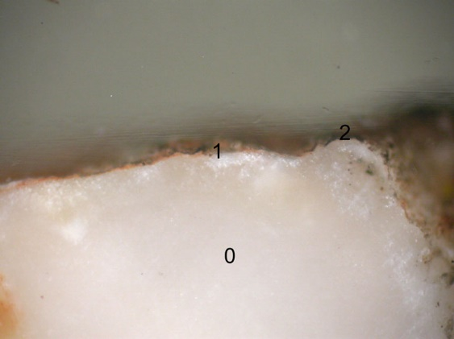  vzorek 6: 100x zvětšeno | 2  1  0 | 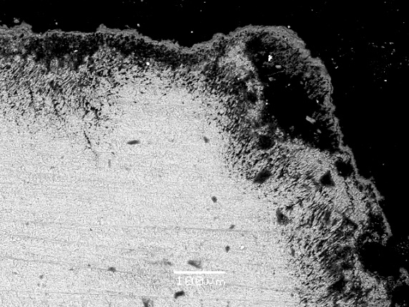  REM-BEI

Popis:

vrstva | označení | popis | složení dle REM-EDS
2 | černá | tenká vrstva prachových nečistot | Si, Al
1 | červená | tenký vápenný nátěr s červeným okrem | Si, Ca (Fe, Al)
0 | bílá | vápenec, povrch je zvětralý s obsahem síranu vápenatého (sádrovce) | Ca  povrch: Ca, S

Fotodokumentace analýzy

